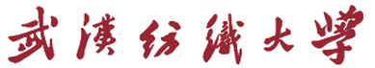
实 验 报 告

（ 2022 / 2023学年 第1学期）

课程名称 | 机器视觉与图像处理
实验名称 | 形态学处理在米粒计数中的应用实现
实验时间 | 2022 | 年 | 10 | 月 | 27 | 日
指导单位 | 武汉纺织大学
指导教师 | 颜小运

学生姓名 | 樊嘉翔 | 学号 | 2025030129
学院(系) | 计算机与人工智能学院 | 专业 | 人工智能

一、基本概念：
- 作用
图像形态学技术是重要的图像处理和计算机视觉技术，其有着很广泛的应用，包括图像细化、图像去噪、图像骨架化、图像去阴影、图像粗化、图像连同区域提取等。用图像形态学技术进行图像中的米粒计数是计算机视觉技术在农业领域非常经典的形态学应用，能够全面考察学生们对形态学腐蚀、膨胀、开闭运算、顶帽和底帽运算，等重要知识的熟练应用能力和水平。
- 主要算法
形态学腐蚀：是将图像X中每一与结构元素B全等的子集 B+X 收缩为 X。（结构必须完全相同）。
形态学膨胀：对二值化物体边界点进行扩充，将与物体接触的所有背景点合并到该物体中，使边界向外部扩张。如果两个物体间隔较近，会将两物体连通在一起。对填补图像分割后物体的空洞有用。
形态学开运算：先腐蚀再膨胀。开运算能够除去孤立的小点，毛刺和小桥，而总的位置和形状不便。开运算是一个基于几何运算的滤波器。结构元素大小的不同将导致滤波效果的不同。不同的结构元素的选择导致了不同的分割，即提取出不同的特征。。
形态学闭运算：先膨胀再腐蚀。闭运算能够填平前景物体内的小裂缝，而总的位置和形状不变。闭运算是通过填充图像的凹角来滤波图像的。结构元素大小的不同将导致滤波效果的不同。不同结构元素的选择导致了不同的分割。
形态学顶帽运算：顶帽操作是源图像与图像开运算结果之间的差，它把开运算“去掉”的细节显现出来。顶帽运算的作用是把值高于邻近点的孤立点或斑块分离出来。把较小的连通域分离出来。把较窄的狭颈和两个物体的纤细连接处分离出来。
形态学底帽运算：底帽操作是闭运算结果与原图像之间的差值，它把闭运算“增加”的细节显现出来。底帽运算的作用是：把值低于邻近点的孤立点或斑块分离出来。把较窄的间断和细长的沟壑显现出来；把连通域内的小型空洞显现出来。
算法实现可供考虑的建议：
网站：(163条消息) OpenCV 识别图片中的米粒个数，并计算米粒的平均面积和长度_逗创创的博客-CSDN博客_图像识别数量

二、实验任务
对下面这两幅图像进行数米粒的处理任务，要求输出米粒的数量和每个米粒的面积，并展示米粒检测和分割的结果，并将代码和实验结果打包上传到网站上，同时在实验报告中记录相关内容。
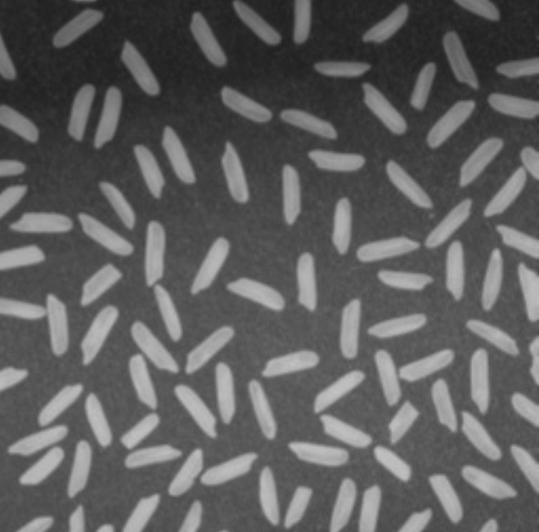

三、主要操作步骤及实验结果记录（对实验过程中的主要操作步骤进行描述，并随时记录实验过程中观察到的结果，必要时可辅助截图）
主要操作步骤：
此处介绍算法的总体思路和展示具体代码。
总体思路：
形态学的各种运算和图像分割。
具体代码：
import cv2

img = cv2.imread('C:\\Users\\fjx\\Desktop\\opencv\\hw5\\rice-2.jpg')
gray = cv2.cvtColor(img, cv2.COLOR_BGR2GRAY)
dst = cv2.adaptiveThreshold(gray, 255, cv2.ADAPTIVE_THRESH_MEAN_C,
cv2.THRESH_BINARY, 101, 1)
element = cv2.getStructuringElement(cv2.MORPH_CROSS, (3, 3))
dst = cv2.morphologyEx(dst, cv2.MORPH_OPEN, element)
contours, hierarchy = cv2.findContours(dst, cv2.RETR_EXTERNAL,
cv2.CHAIN_APPROX_SIMPLE)
cv2.drawContours(dst, contours, -1, (120, 0, 0), 2)
count = 0
ares_avrg = 0
for cont in contours:
ares = cv2.contourArea(cont)
if ares < 50:
continue
count += 1
ares_avrg += ares
print("{}-blob:{}".format(count, ares), end=" ")
rect = cv2.boundingRect(cont)
print("x:{} y:{}".format(rect[0], rect[1]))
cv2.rectangle(img, rect, (0, 0, 0xff), 1)
y = 10 if rect[1] < 10 else rect[1]
cv2.putText(img, str(count), (rect[0], y), cv2.FONT_HERSHEY_COMPLEX, 0.4,
(0, 255, 0), 1)
print("米粒的平均面积:{}".format(round(ares_avrg / ares, 2)))
cv2.namedWindow("imagshow", 2)
cv2.imshow("imagshow", img)
cv2.namedWindow("dst", 2)
cv2.imshow("dst", dst)
cv2.imwrite('hw5\\2.png', img)
cv2.waitKey()

三、实验小结（结合所学知识对实验过程中观察到的实验结果进行分析，心得体会等）
1.结果分析
识别出了所有的米粒并且按照编号标注出来了。同时计算出了每个米粒的面积和所有米粒的平均面积。

2.遇到的问题，如何解决的？
对形态学的操作不是很熟练，百度了许多函数的用法后了解。

3.收获
学到了许多形态学运算的函数。

说明：
实验报告提交到超星学习通

